Результат олимпиад муниципального этапа Всероссийской олимпиадышкольников
в 2024-2025 уч. году

№  п.п. | Класс | Предмет | Ф.И.О.  ученика | Ф.И.О.  учителя | Место
1. | 8 | ОБЗР | Шабанова Екатерина | Порохняч И.Н. | III
2. | 8 | История | Шабанова Екатерина | Гапоняко Е.В. | III
3. | 8 | Обществознание | Шабанова Екатерина | Гапоняко Е.В. | II

МОНИТОРИНГ ПРИЗОВЫХ МЕСТ
В МУНИЦИПАЛЬНОМ ЭТАПЕ ВСЕРОССИЙСКИХ ОЛИМПИАД
МБОУ ДЕНИСКОВИЧСКОЙ ООШ
за 3 года
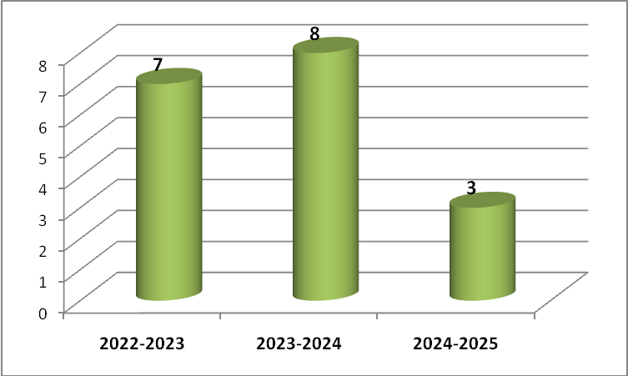

Наши достижения в 2023-2024 учебном году

ФИО учащегося (полностью) | Название областного конкурса | Результат
Шабанова Екатерина | Конкурс чтецов "Моя малая родина" | Лауреат
Короткая София | Районный конкурс сочинений "Без срока давности" | 1 место
Шабанова Екатерина | Районный этап Всероссийского конкурса чтецов "Живая классика" | Лауреат
Дроздова Рида | Районный этап областного конкурса детского творчества "Зеркало природы" | победитель
Евстратова Юлия | Районный этап областного детско-юношеского конкурса по пожарной безопасности "Неопалимая купина" | 3 место
Шабанова Екатерина | Конкурс чтецов "Моя малая родина" | лауреат
Короткая София | Районный конкурс сочинений "Без срока давности" | 1 м
Шабанова Екатерина | Районный этап Всероссийского конкурса чтецов "Живая классика" | лауреат
Евстратова Юлия | Районный этап областного детско-юношеского конкурса по пожарной безопасности "Неопалимая купина" | 3 м
Дроздова Рида | Районный этап областного конкурса детского творчества «Зеркало природы» среди учащихся образовательных учреждений Злынковского района | победитель
Командный зачет | Районные соревнования по легкоатлетическому кроссу | 2 м
Евдокимова Виктория | Районные соревнования по легкоатлетическому кроссу | 2 м
Рафалов Дмитрий | Районные соревнования по легкоатлетическому кроссу | 3 м
Саакян Артур | Районные соревнования по легкоатлетическому кроссу | 3 м
Беспалов Даниил | Районный этап областного конкурса средств наглядной агитации и пропаганды по защите Брянского леса | победитель

